) Nové knihy

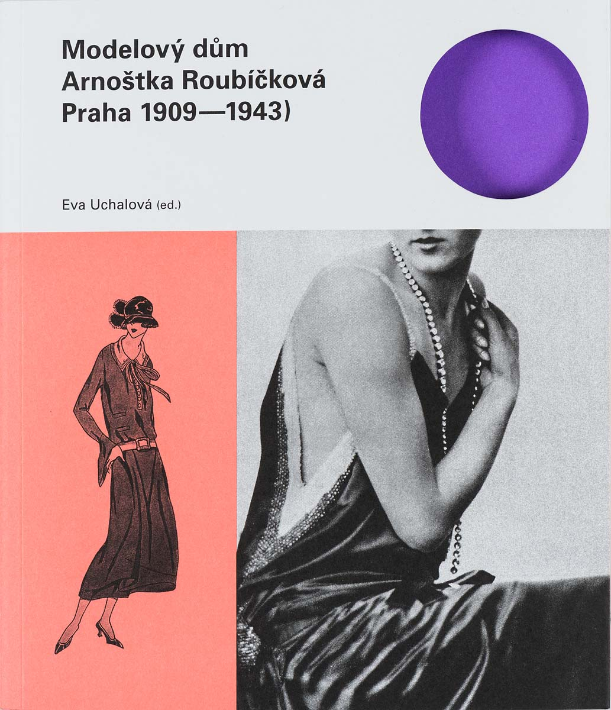
Eva Uchalová a kol.: Modelový dům Arnoštka Roubíčková, Praha 1909-1943
Krejčovský závod Arnoštky Roubíčkové patřil od svého založení v roce 1909 mezi nejvýznamnější pražské módní salony; největší slávu zažil v období stylu art deco ve dvacátých letech, ale kvalitní úroveň a dobrou pověst si zachoval až do svého zániku v době německé okupace. Studie historičky umění Evy Uchalové je založena na archivních materiálech, dobovém tisku i na údajích pamětníků a doplňuje ji bohatá dokumentace tvorby tohoto salonu – fotografie modelů a návrhových kreseb uveřejňovaných v soudobých časopisech i ukázky šatů dochovaných ve sbírce oděvů UPM. Pro přiblížení dobového kontextu jsou ke studii připojeny vzpomínky Heleny Mautnerové - starší dcery Arnoštky Roubíčkové - vydané jejími dětmi Nelly Urbachovou a Willy Mautnerem ve Washingtonu, D. C., v roce 1996. Přes značný časový odstup od událostí Helenina pohnutého osudu názorně vypovídají o životě v multikulturní Praze v období jejího největšího společenského i kulturního rozmachu, o rozvoji modelového domu i o zakotvení české imigrantky ve Spojených státech amerických. Propojení obou částí publikace nabízí čtenářům plastický obraz příběhu pražské židovské rodiny i možnost hlouběji nahlédnout do historie pražské módní tvorby.
Vydal KANT a UPM, 280 stran, cena v UPM 440 Kč.

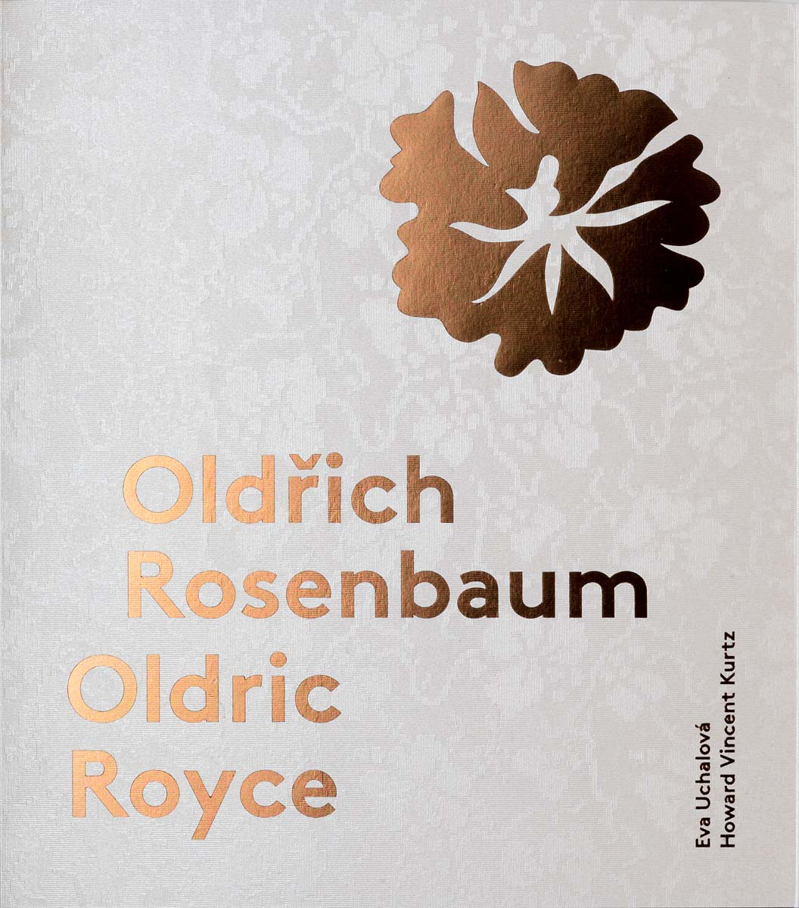
Eva Uchalová, Howard Vincent Kurtz: Oldřich Rosenbaum / Oldric Royce
Život s módu v Praze a New Yorku Nevšední příběh předního pražského krejčího, couturiéra a oděvního designéra Oldřicha (Ulricha) Rosenbauma (1896–1991), který vytvářel více než sedmdesát let elegantní a vysoce aktuální módní styl oděvů pro zámožné klientky v Československu a poté v USA, včetně historie jeho exkluzivních módních domů v Praze, Karlových Varech a New Yorku. Kniha sleduje rozvoj krejčovské firmy od založení Elisabethou Stein, provdanou Rosenbaum, v roce 1881, její rozkvět v období první republiky, úpadek po nacistické „arizaci“ na počátku 40. let, až po komunistické znárodnění v roce 1948. Na osudech Rosenbaumovy rodiny, jeho spolupracovníků i zákaznic vytváří plastický obraz česko-židovsko-německého prostředí meziválečné Prahy. Profesní aktivity Oldrica Royce – jak se Oldřich Rosenbaum přejmenoval po přesídlení do USA v roce 1939 – vyvrcholily založením a provozováním velmi úspěšného módního závodu v New Yorku, který získal několik odborných ocenění a jehož zákaznicemi se staly manželky politiků, včetně prezidentů USA, známé herečky, například Ginger Rogers, Marlene Dietrich, i některé nejbohatší americké dámy, jako byla podnikatelka, filantropka a sběratelka Marjorie Merriweather Post. Text byl vytvořen na základě archivního studia, rozhovorů s pamětníky, studia dobových novin a časopisů i průzkumu oděvní sbírky UPM v Praze a Hillwood Estate, Museum & Gardens ve Washingtonu, D. C., které bývalo domovem Marjorie Merriweather Post. Tvorbu Oldřicha Rosenbauma a jeho životní příběh ilustruje přes 180 reprodukcí včetně autentických ukázek jeho oděvů, které poskytly Hillwood Estate, Museum & Gardens a UPM. Edice Design – Profily – Osobnosti.
Vydalo UPM, 272 stran, 760 Kč (cena v UPM)

Slavnostní uvedení knih Modelový dům Arnoštka Roubíčková a Oldřich Rosenbaum/ Oldric Royce 23. 11. v 18 h, knihy přivítá Oldřich Havelka.

Lucie Vlčková (ed.): Antonín Kybal
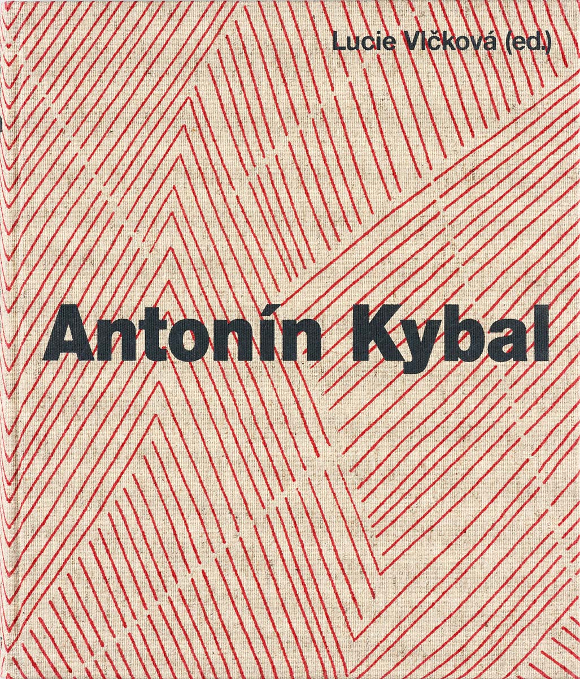
První komplexní monografie Antonína Kybala (1901–1971), jedné z nejvýznamnějších osobností českého designu textilu a textilní tvorby 20. století, dokumentuje a přibližuje autorovo dílo ve velkoryse pojaté publikaci s reprezentativním obrazovým doprovodem. Hlavní text Lucie Vlčkové sleduje Kybalovo působení v kontextu dobového umění a designu i v souvislostech jeho osobního života. Ve čtrnácti tematických kapitolách představuje jednotlivé tvůrčí etapy od počátků spjatých s malbou, přes obrat k designu textilu a zřízení vlastního ateliéru a dílen, až po peripetie Kybalovy adaptace na poválečnou situaci a nové výzvy emancipovaného textilního díla. Některé z kapitol poskytují důkladnější exkurs do problematiky principů textilní tvorby a vymezení role ornamentu, i do obecnějších otázek bytové kultury. Samostatný oddíl Markéty Vinglerové je věnován pedagogickému působení Antonína Kybala na Vysoké škole uměleckoprůmyslové a fenoménu tzv. Kybalovy školy. Obrazový doprovod představuje z velké části dosud nepublikovaná díla ze soukromých sbírek a státních institucí (UPM v Praze, MG v Brně, MVU v Olomouci a dalších), která doplňují cenné dobové dokumentační snímky interiérů, zboží a osobní fotografie. Bohaté přílohy zahrnují biografii a chronologii tvorby, výběrový soupis Kybalovy účasti na výstavách a získaných ocenění, dobovou obrazovou dokumentaci, seznam vyobrazení, bibliografii a jmenný rejstřík.
Vydal KANT a UPM, 288 stran, cena 900 Kč (v UPM)

Slavnostní uvedení knihy 30. 11. v 18 h.

